Дата | 06.04.2020.
Класс | 1-А
Внеурочная деятельность | «Весёлые нотки»
Тема: | Танец «Полька». Основной шаг. Основные движения танца «Полька». Первая фигура польки.  Учим:  Положение рук в паре:  - «лодочка» (поворот по руку);  - «под ручки» (лицом вперед);  - «под ручки» (лицом друг к другу);  - сзади за талию ( по парам, по тройкам).

Дорогие ребята, во время дистанционного обучения вы можете принять участие (только с согласия родителей) в марафоне «Танцуй дома»

Для тех, кто не знает, чем заняться во время недели здоровья, когда не нужно ходить в школу, Первый канал запустил акцию «Танцуем дома».

Телевизионщики не скрывают — их вдохновил танец харизматичного «пухляша» из Little Big Димы Красилова.

Чтобы выиграть в конкурсе и оказаться в эфире главной телекомпании страны, нужно станцевать в духе хореографии Дмитрия, записав свои движения на камеру. Затем загрузить видео на сайт Первого или разместить его в соцсетях, обозначив хештегом #ТанцуемДома.

Оценивать танец будет профессиональное жюри во главе с Аллой Сигаловой.

«Танцевать нужно так, чтобы было задействовано максимальное количество мышц. И, главное, это должно быть в удовольствие», — объяснила хореограф и член жюри.

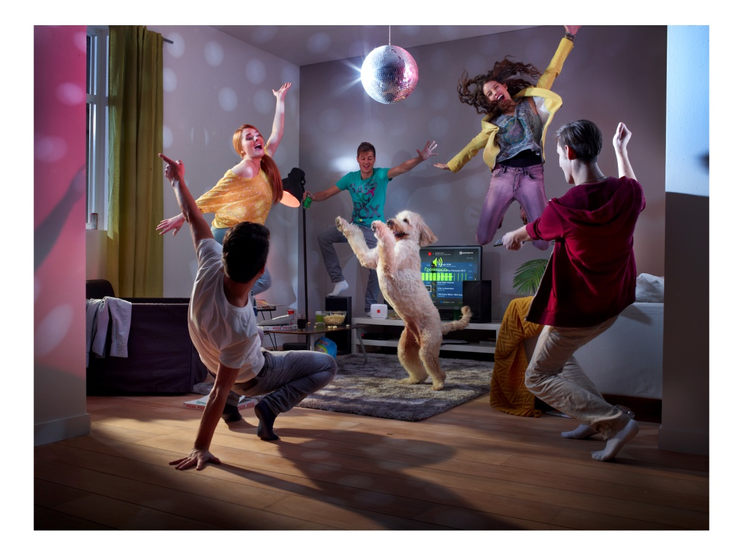

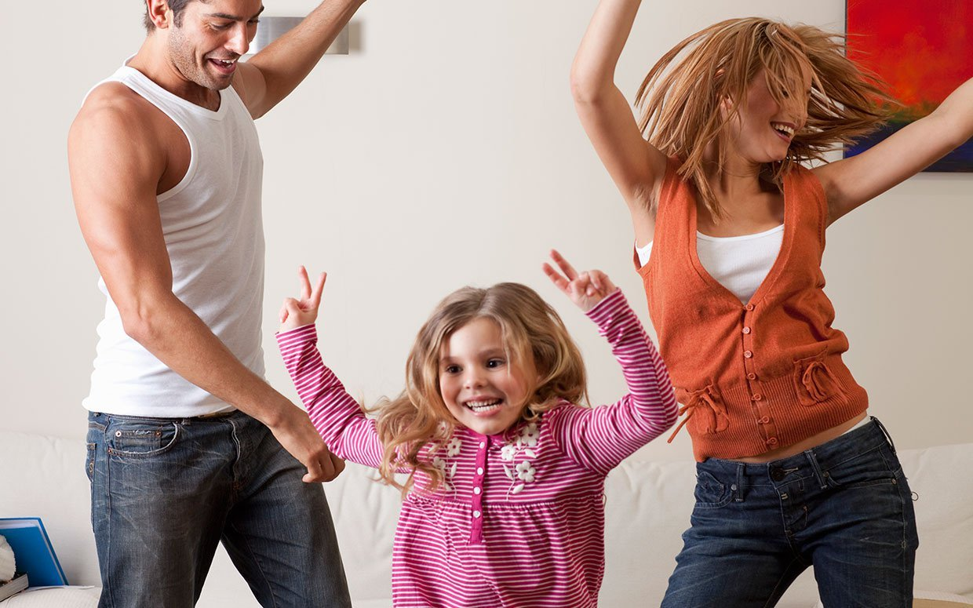

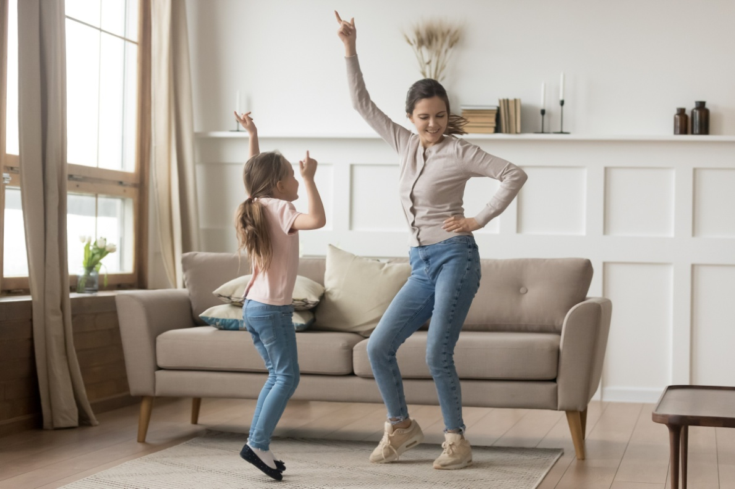

Внимание!
Обязательно надо посоветоваться с родителями.

Новая тема: Танец «Полька».

Что такое «Полька»?

Термин «полька» происходит от чешского слова pоlka, что означает «половинный шаг». Быстрый темп требует проворного переступания ногами, из-за чего шажки получаются маленькими, что и обусловило название танца. Родиной польки часто считают Польшу из-за созвучного названия, но это не так.

Просмотрите видеоролик https://youtu.be/op1aoe9IivY в котором исполняется наша полька. Учим движения с братьями и сестрами дома.

По окончанию карантина мы встретимся в школе и станцуем польку вместе.

Учим:
Положение рук в паре:
- «лодочка» (поворот по руку)

«Лодочка» - руки соединены в позиции «В стороны». Они раскрыты на уровне груди.

- «под ручки» (лицом вперед);

- «под ручки» (лицом друг к другу);

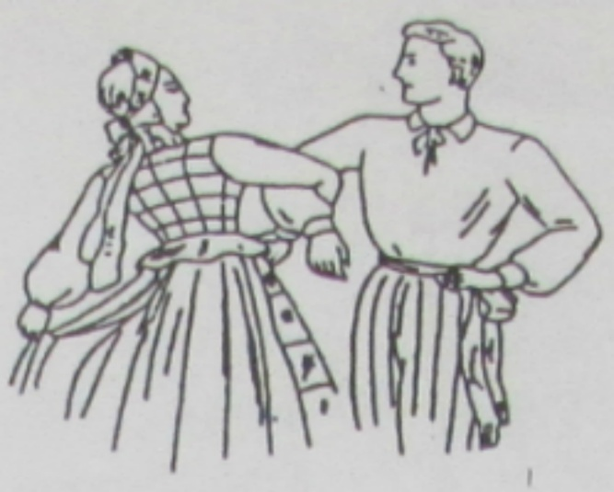

- сзади за талию ( по парам, по тройкам).

